**、**

**医**

**伯**

**乐**

**软**

**件**

**需**

**求**

**规**

**格**

**说**

**明**

**书**

**2020年11月**

**撰写人：彭家怡**

**Ⅰ. 引言**

1.1编写目的

为明确软件需求、规划项目、确认进度、组织软件开发并测试而撰写本软件需求规格说明文档。同时，详细分析项目总体需求，可以作为软件开发工作的基础和依据以及确认测试和验收的依据。

1.2范围

“医伯乐”网站致力于打造一个引领医疗领域招聘市场的网站，将为全国各大医院、集团提供众多的医疗行业应聘者信息，为各大医院从全国招揽人才。

1.3参考资料

1. 张海藩、吕云翔.软件工程[M].第四版.人民邮电出版社

**Ⅱ. 项目概述**

2.1 产品描述

2.1.1概述

我们团队的项目是医伯乐网站，简单而又实用的医疗群体招聘网站，目标是通过网站招聘的方式解决医疗从业人员就业难以及医院、私人企业等单位招聘人才难等问题。招聘者用户可以先在医伯乐上注册号账号并填写相应招聘公司，获得认证后即可在医伯乐上发布招聘信息在首页上吸引网站中的应聘者用户。而应聘者用户则可以在注册登陆后在网站上发布个人简历，简历将会被各招聘公司的招聘者看到并早日找到心仪且合适的工作岗位。

2.1.2背景

本次待开发的软件名为“医伯乐”，是一款适用于医疗群体的只为应聘和招聘网站，在当下国家大力推行医疗互联网+的大环境驱使下，医伯乐与其类似的为医疗工作者服务的软件也愈发重要起来。本次“医伯乐”将由“hello world”小组设计并开发。

2.1.3系统环境

表1 系统环境

|  |  |
| --- | --- |
| 环境名称 | 软件版本 |
| 浏览器 | Google Chrome |
| 数据库 | MySQL |
| Java版本 | Jdk-1.8 |
| 开发工具 | IDEA2020.1.2 x64 |
| 操作系统 | Window10 |
| 服务器 | Tomcat 8.5 |

2.2 产品功能

2.2.1功能需求

该系统共有两个角色，分别为应聘者和招聘者。应聘者和招聘者都需要通过注册账号获得进入相应网站页面的使用资格。

|  |  |
| --- | --- |
| 用户类型 | 功能描述 |
| 应聘者 | 应聘者登录系统之后，即可进入系统首页，在首页有大量的招聘信息，用户可以根据自己的需要，选择相应的招聘信息进行深入了解。同时，用户可以在该页面发布简历，并获得相应积分即可在商城使用积分兑换医伯乐周边。用户还可以查看职位列表页面，点击相应公司即可查看公司简介以及查看公司的地图引导。 |
| 招聘者 | 招聘者登录之后会进入招聘者首页，在该页面招聘者首先需要进行充值获得页面积分，之后即可发布招聘信息并扣除相应的积分。在发布招聘信息后，招聘者可以对自己感兴趣的应聘者发布面试或笔试通知，可以在网站上进行线上面试以及通过牛客平台进行线上笔试。 |

2.2.2参与者分工

表2 .1 参与者分工

|  |  |
| --- | --- |
| 人员姓名 | 任务分配 |
| 刘波 | 组长，负责后台代码的实现以及功能构思、任务分配 |
| 孟涛 | 负责后台代码编写以及数据库设计 |
| 彭家怡 | 负责前台界面的设计，撰写报告 |
| 姚金波 | 负责前台界面设计，结构图设计 |

2.2.3功能描述

1. 登录注册

表2.2 登陆注册用例规约

|  |  |
| --- | --- |
| 用例名称 | 登陆注册 |
| 功能简述 | 用户进行账号的登陆及注册 |
| 执行者 | 软件后台 |
| 前置条件 | 判断注册用户类型 |
| 后置条件 | 让注册好的用户进入到相应类型的界面 |
| 基本路径 | 1. 用户通过手机发送验证码进行账号注册，如果是招聘者则需要额外验证公司信息 2. 注册完成后登陆进入相应页面 |
| 扩展路径 | 一. 对注册的用户进行判断  1．判断为招聘者否，是则进行公司验证 |
| 设计规则 | 在后台判断的基础上加上人工判断 |
| 未解决的问题 | 无 |

1. 查看职位列表

表2.3 职位列表查看用例规约

|  |  |
| --- | --- |
| 用例名称 | 职位列表查看 |
| 功能简述 | 应聘者可以在页面上查看感兴趣的职位信息 |
| 执行者 | 应聘者用户 |
| 前置条件 | 判断用户类型 |
| 后置条件 | 点击信息即可查看感兴趣的职位信息页面 |
| 基本路径 | 1. 用户点击感兴趣的职位 2. 进入职位信息页面，可以查看只为对应公司的地图地理位置以及达到方式引导 |
| 扩展路径 | 一. 对相应公司的地图显示  1．可以在地图上查看公司位置并进行导航 |
| 设计规则 | 在用户点击后自行进入页面显示详细信息 |
| 未解决的问题 | 无 |

1. 发布简历

表2.3 发布简历用例规约

|  |  |
| --- | --- |
| 用例名称 | 发布简历 |
| 功能简述 | 应聘者可以将简历文档传输到网站上让招聘者查看 |
| 执行者 | 应聘者用户 |
| 前置条件 | 简历文档传输 |
| 后置条件 | 网站招聘者用户及上传简历本人可查看简历 |
| 基本路径 | 1. 用户点击感兴趣的职位 2. 进入职位信息页面，可以查看只为对应公司的地图地理位置以及达到方式引导 |
| 扩展路径 | 一. 对相应公司的地图显示  1．可以在地图上查看公司位置并进行导航 |
| 设计规则 | 在用户点击后自行进入页面显示详细信息 |
| 未解决的问题 | 无 |

1. 充值

表2.4 充值用例规约

|  |  |
| --- | --- |
| 用例名称 | 充值 |
| 功能简述 | 招聘者在进入页面后进行充值兑换积分 |
| 执行者 | 招聘者用户 |
| 前置条件 | 用户类型判断为招聘者 |
| 后置条件 | 充值金额转换为积分 |
| 基本路径 | 1. 进入充值页面 2. 点击相应充值金额，扫码支付 3. 充值金额转换为积分形式 |
| 扩展路径 | 一. 进入充值页面   1. 金额充值 2. 选择相应金额 3. 扫码支付即可      1. 金额转换为积分 |
| 设计规则 | 本功能主要作为本网站的盈利手段作为支撑 |
| 未解决的问题 | 无 |

1. 发布招聘信息

表2.5 发布招聘信息用例规约

|  |  |
| --- | --- |
| 用例名称 | 发布招聘信息 |
| 功能简述 | 招聘者用户在网站的职位列表发布职位招聘信息 |
| 执行者 | 招聘者用户 |
| 前置条件 | 招聘者用户已经做完公司验证并进行充值 |
| 后置条件 | 无 |
| 基本路径 | 1. 招聘信息准备晚膳后上传 2. 扣除招聘者积分后在职位列表发布相应的公司职位信息 |
| 扩展路径 | 一. 积分扣除   1. 招聘者准备好招聘信息后发布 2. 发布后自动从账户扣除积分 |
| 设计规则 | 在发布后由后台判断扣除积分 |
| 未解决的问题 | 无 |

1. 线上面试

表2.6 线上面试规约

|  |  |
| --- | --- |
| 用例名称 | 线上面试 |
| 功能简述 | 应聘者可以向应聘者发起线上面试 |
| 执行者 | 应聘者用户、招聘者用户 |
| 前置条件 | 招聘者向应聘者者发方面试通知并在约定时间发起视频 |
| 后置条件 | 应聘者同意招聘者发起的视频 |
| 基本路径 | 1. 发布面试通知 2. 招聘者向应聘者发起视频进行线上面试 |
| 扩展路径 | 1. 视频的发起 2. 发起视频点击同意即可 |
| 设计规则 | 由用户向用户之间进行交互 |
| 未解决的问题 | 无 |

1. 线上笔试

表2.7 线上笔试用例规约

|  |  |
| --- | --- |
| 用例名称 | 线上笔试 |
| 功能简述 | 招聘者可以向应聘者发起线上笔试 |
| 执行者 | 应聘者用户、招聘者用户 |
| 前置条件 | 招聘者向应聘者者发方笔试通知并发送相关试卷 |
| 后置条件 | 应聘者接受试卷并在规定时间完成 |
| 基本路径 | 1. 发布笔试通知 2. 招聘者向应聘者发起视频进行线上面试 |
| 扩展路径 | 1. 试卷的发布 2. 从牛客网直接将试卷连接传送过来 3. 将笔试成绩反馈给招聘者 |
| 设计规则 | 由用户向用户之间进行交互 |
| 未解决的问题 | 无 |

2.2.3非功能性需求

1. 性能需求

PE-1:在当地时间早晨8点到10点这一段高峰期间，系统将能适应5000个用户。

PE-2:系统生成的所有Web页面，通过速率为40KBps的调制解调器在不超过10秒的时间内可以全部下载下来。

PE-3:用户提交了查询之后，对查询的响应时间不能超过7秒，在此时间内将要查询结果显示在屏幕上。

PE-4:用户向系统提交信息后，系统将在4秒内向用户显示确认消息。

1. 安全性需求

SE-1:所有涉及功能信息或个人身份信息的网络事务，都要按照进行加密操作。

SE-2:除浏览菜单外，招聘者用户必须验证公司后才可以进行其他操作。

SE-3:系统只允许顾客浏览他们自己以前的订单，而不能剂览其他顾客的订单。

1. 软件质量属性

Availability(可用性)-1:“ 自助食堂订餐系统”将对公司内联网的用户可用，拨号用在当地时间早晨5点到晚上12点内99.9%的时间可用，当地时间晚上12点到早晨5点95%的时间可用。

Robustness(健壮性)-1:如果在订单得到确认或取消之前，用户和系统的连接中断，那么用户在重新连接后充值金额仍然起效。

**Ⅲ. 数据字典**

3.1实体关系图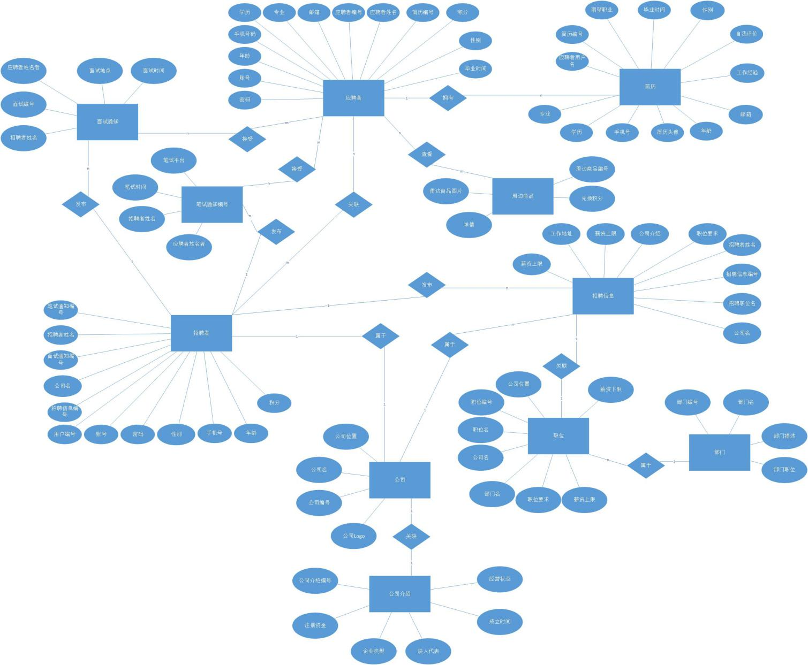

**Ⅳ.附录**

附录A：数据流图（详见任务栏）

附录B：待确定问题

1. 是否加入聊天室功能，加强应聘者与招聘者的交互能力
2. 是否使用推荐算法，让应聘者以及招聘者的使用更加便捷